Sujet 1 : Dipôle RC (16 points)
D'après une documentation.
(Certains renseignements et données sont nécessaires à la résolution du sujet).
Un flash électronique d'appareil photo est alimenté par deux piles de 1,5 volts. Un oscillateur basse tension transforme le courant continu en courant alternatif. Un petit transformateur dont le bobinage primaire constitue l'inductance de ce circuit oscillant élève la tension qui est ensuite redressée au moyen d'une diode. Cette tension redressée permet de charger un condensateur de capacité C=150 μF ± 10% à une tension de U = 330 volts.
Partie A : Étude expérimentale de la charge du circuit RC.
Pour vérifier la valeur de la capacité C de ce condensateur, un élève a réalisé le montage suivant. La résistance R a une grande valeur et le générateur de tension continue a pour force électromotrice
E = 12 V.
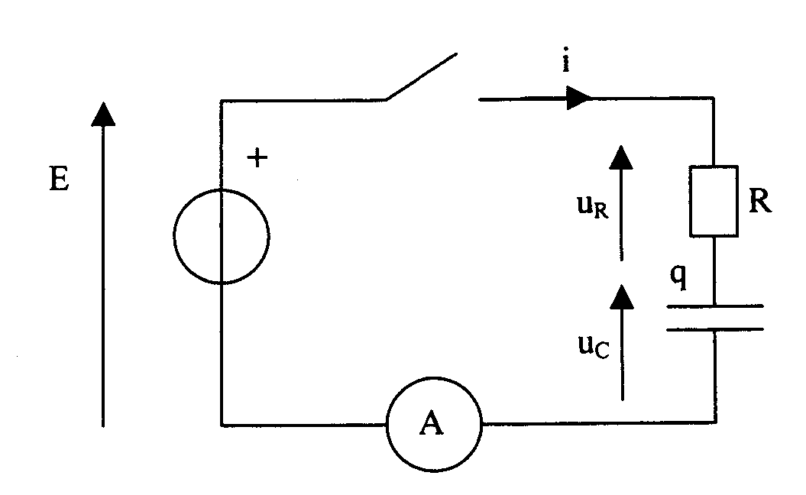
A la date t = 0, il ferme le circuit et note les intensités dans le circuit toutes les 10 secondes:

t (s) | 0 | 10 | 20 | 30 | 40 | 50 | 60 | 70 | 80 | 90
i (μA) | 54,0 | 40,6 | 30,6 | 23,0 | 17,4 | 13,1 | 9,8 | 7,3 | 5,6 | 4,2

- Tracer sur une feuille de papier millimétré la courbe i = f(t) à partir du tableau de mesures ci-dessus.
On prendra 2 cm pour 10 s en abscisse et 2 cm pour 10 µA en ordonnée.
- Sachant que le condensateur est déchargé à la date t = 0, déterminer la valeur de la résistance R utilisée dans ce montage.
- L'intensité du courant électrique durant cette expérience décroît en fonction du temps selon la loi:
i(t) = I₀.$e^{−\frac{t}{τ}}$, τ étant la constante de temps de ce circuit et Io l'intensité à t = 0 : I₀ = i (0).
Quelle est la valeur numérique de l'intensité i (τ) dans ce circuit lorsque t = τ ?
Lire sur le graphe la valeur de τ et en déduire la valeur de la capacité C de ce condensateur.
Ce résultat vous semble-t-il conforme aux indications du fabricant ?
Partie B : Étude de la décharge du circuit RC.
L’élève envisage maintenant d’étudier la décharge d’un condensateur à l’aide d’un nouveau circuit constitué d'un conducteur ohmique de résistance R et d'un autre condensateur de capacité C.
B
A
C
R
u_{R}
u_{c}

À l’instant t = 0, le condensateur est chargé sous la tension U₀ = 10 V.

On notera :
- u_{c} la tension aux bornes du condensateur à l'instant t, et l'on a u_{C} (0) = U₀
- u_{R} la tension aux bornes du conducteur ohmique à l'instant t,
- i l'intensité du courant à l'instant t. Cette intensité a été comptée positivement au cours de la charge du condensateur,
- q_{A} la charge de l'armature A du condensateur à l'instant t.

- Établissement de l'équation différentielle lors de la décharge
  - Quelle relation lie u_{R} et u_{c} ?
  - Rappeler la relation qui lie la charge q_{A} de l'armature A à la tension u_{c}.
  - Quel est le signe de i ? Démontrer la relation liant l'intensité i du courant à la tension u_{c}.
  - Montrer que l'équation différentielle régissant l'évolution de u_{c} peut s'écrire :
α u_{c} + = 0 où α est une constante non nulle. Donner alors l'expression de α en fonction de R et C.

- SOLUTION DE L'ÉqUAtiON DiffÉrentielle
Une solution de l'équation différentielle peut s'écrire u_{c} = Ae ^{–βt} où A et β sont deux constantes positives non nulles.
  - En utilisant l'équation différentielle, montrer que β =.
  - Déterminer la valeur de A.
  - Indiquer parmi les courbes 1 et 2 données ci-après, celle qui peut représenter u_{c}. Justifier la réponse.

Courbe 1

Courbe 2

  - Ecrire l'expression littérale de la constante de temps τ.
  - Montrer par une analyse dimensionnelle que τ a la même unité qu'une durée.
  - Déterminer sur la courbe choisie la valeur de la constante de temps τ du circuit.
  - Sachant que R = 33 Ω, en déduire la valeur de la capacité C du condensateur.

- Intensité du courant
  - En utilisant les résultats précédents, démontrer que i = .
  - Déterminer la valeur I₀ de i à t = 0.
  - En justifiant la réponse, indiquer parmi les quatre courbes ci-dessous celle qui peut représenter i.
i
t
Courbe 1
0
i
t
Courbe 2
0

i
t
Courbe 4
i
t
Courbe 3
0

0

  - Calculer la valeur de i pour t = 0,50 s.
  - Déterminer la valeur de u_{c} à la même date.
  - Le condensateur est-il déchargé ? Justifier la réponse.

Sujet 2 : Les ondes (11 points)
- Étude sur une cuve à ondes.
On laisse tomber une goutte d'eau sur une cuve à ondes. Le fond de la cuve à ondes présente un décrochement de telle sorte que l'onde créée par la chute de la goutte d'eau se propage d'abord à la surface de l'eau dont l'épaisseur au repos est e₁ = 3 mm puis ensuite à la surface de l'eau dont l'épaisseur au repos est e₂ = 1 mm. On filme la surface de l'eau à l'aide d'une webcam. Le clip vidéo est effectué avec une fréquence de 24 images par seconde. Le document 1 (annexe 1) représente les positions du front de l'onde créée par la chute de la goutte d'eau, repérées sur les images n° 1, n° 7, n° 8 et n° 14 du clip.
  - À quelle catégorie appartient l'onde créée par la goutte d'eau sur la cuve à ondes ?
  - Calculer la célérité c de cette onde pour les deux épaisseurs d'eau mentionnées dans le document 1 (annexe 1). L'échelle de ce document est 1 (1 cm représente 1 cm). Conclure.

- Ondes périodiques.
On installe sur la cuve à ondes un vibreur qui permet d'obtenir des ondes planes. La fréquence du vibreur a été fixée à 24 Hz. Une source lumineuse éclaire la surface de l'eau. Cette lumière traverse l'eau et est captée ensuite par la webcam. Le document 2 d'échelle 1 (annexe 1) représente l'onde périodique obtenue à partir d'une image du clip vidéo.
  - Comment appelle-t-on la distance séparant deux franges brillantes (ou sombres) successives ? Quelle relation lie cette grandeur à la célérité c de l'onde et sa période temporelle T ?

  - À l'aide du document 2 (annexe 1), calculer la célérité c de l'onde périodique pour les deux épaisseurs d'eau de 3 et 1 mm. Quelle est l'influence de l'épaisseur de l'eau sur la célérité de l'onde périodique ?
  - On utilise maintenant une cuve à ondes sans décrochement. L'épaisseur de l'eau au repos est constante. Après avoir fait varier la fréquence du vibreur, on a réalisé des photographies et on a mesuré la longueur d'onde λ pour chacun des enregistrements. Les résultats ont été consignés dans le tableau ci-dessous.
f (Hz) | 12 | 24 | 48 | 96
λ (m) | 0,018 | 0,0097 | 0,0059 | 0,0036

Calculer la célérité c de l'onde périodique pour chaque enregistrement. Comment évolue cette célérité en fonction de la fréquence de l'onde dans l’eau ? Comment nomme-t-on un tel milieu ?
- Un phénomène caractéristique des ondes.
  - Expérience sur les ondes lumineuses.
On place sur un faisceau laser une fente de dimension a = 0,08 mm. On place après la fente un écran. La distance entre la fente et l'écran est D = 3,00 m, (voir figure 1 document 3 annexe 2). La figure obtenue sur l'écran est représentée sur la figure 2 document 3 (annexe 2).
    - Comment se nomme le phénomène observé ?
L'écart angulaire θ entre le milieu de la tache centrale et la première extinction vérifie la relation :
.
    - Etablir la relation entre l, D et tan θ à partir d'un schéma clair et précis.
    - En déduire la longueur d'onde de ce faisceau laser (on considérera que cet écart angulaire θ est faible et que donc θ tanθ si θ est exprimé en radians).
  - Étude sommaire de la houle.
La houle prend naissance sous l'effet du vent loin des côtes. Un vent de 65 km.h⁻¹ engendre une houle dont les vagues font 1 mètre de hauteur. Ces vagues sont espacées de 230 mètres. Une vague remplace la précédente après une durée de 12 secondes.
    - Calculer la vitesse de déplacement des vagues à la surface de l'océan.
    - Cette houle arrive sur un port dont l'ouverture entre deux jetées a une largeur a = 200 m. Un bateau est stationné au fond du port comme indiqué sur le schéma du document 4, annexe 2. Ce bateau risque-t-il de ressentir les effets de la houle ? Justifier la réponse à l'aide d'un schéma reproduit sur la copie.

Sujet 3 : Chimie (13 points)
Partie A.

Le Lugol et l’eau oxygénée sont deux antiseptiques couramment utilisés. Les indications portées sur
deux flacons de solutions commerciales contenant chacun un de ces antiseptiques sont données
dans le tableau ci-dessous.
Lugol (solution S₀) | eau oxygénée (solution S₁)
Composition : iodine solution (eau iodée) | Composition : eau oxygénée stabilisée.  Titre : 10 volumes.  Solution pour application locale.  Usage externe.

On se propose dans cet exercice de tracer une courbe d’étalonnage à l’aide d’un spectrophotomètre afin d’utiliser cet appareil pour :
- déterminer le titre de la solution S₀ de Lugol ;
- étudier la cinétique d’une transformation chimique mettant en jeu l’eau oxygénée.
Les parties 2. et 3. sont indépendantes et peuvent être traitées séparément.

1. Courbe d’étalonnage du spectrophotomètre.

On dispose de six solutions aqueuses de diiode de concentrations molaires apportées différentes. La mesure de l’absorbance A de chaque solution a été réalisée avec un spectrophotomètre UV–visible réglé à la longueur d’onde λ = 500 nm.
Le spectrophotomètre utilisé admet une gamme de mesures pour l’absorbance de A₀ = 0 à A_{max} = 2,00.

Parmi les espèces chimiques présentes le diiode est la seule espèce qui absorbe à 500 nm. Les résultats obtenus permettent de tracer la courbe d’étalonnage de la Figure 1 de L’ANNEXE 3 À RENDRE AVEC LA COPIE.

1.1. Justifier, à partir de la courbe d’étalonnage, que les grandeurs portées sur le graphe sont liées
par une relation de la forme A = k [I₂].

1.2. On note [I₂]_{max} la concentration molaire apportée en diiode au-delà de laquelle l’absorbance d’une solution de diiode n’est pas mesurable par le spectrophotomètre utilisé ici.
Déterminer graphiquement la valeur de [I₂]_{max} en faisant clairement apparaître la méthode utilisée sur
la Figure 1 de L’ANNEXE 3 À RENDRE AVEC LA COPIE.

2. Titre du Lugol
Pour déterminer le titre en diiode du Lugol, il est ici nécessaire de diluer dix fois la solution commer-
ciale S₀. La solution obtenue est notée S₀’.
Sans modifier les réglages du spectrophotomètre, on mesure l’absorbance de la solution S₀’ : = 1,00.
2.1. Déterminer graphiquement sur la Figure 1 de L’ANNEXE 3 À RENDRE AVEC LA COPIE la concentration molaire apportée en diiode de la solution S₀’. On fera clairement apparaître la méthode graphique utilisée.
2.2. En déduire la concentration molaire apportée c_{L} en diiode du Lugol (solution commerciale S₀)
2.3. Pourquoi a-t-il été nécessaire de diluer le Lugol (solution commerciale S₀) ?

3. Étude cinétique d’une transformation chimique mettant en jeu l’eau oxygénée et libérant du diiode.
La transformation qui a lieu dans l’étude proposée est modélisée par la réaction dont l’équation d’oxydoréduction s’écrit :
H₂O₂(aq) + 2 I –(aq) + 2 H₃O⁺(aq) = I₂(aq) + 4 H₂O()
La mesure de l’absorbance du diiode présent dans le milieu réactionnel, à longueur d’onde 500 nm, permet de suivre l’évolution temporelle de la quantité de diiode formé et de réaliser ainsi un suivi cinétique.
La courbe A = f(t) est donnée sur la Figure 2 de L’ANNEXE 3 À RENDRE AVEC LA COPIE.

Afin de réaliser ce suivi cinétique :
- on prépare une solution S₂ (concentration c₂) 10 fois moins concentrée que la solution S₁ (concentra-
tion c₁) d’eau oxygénée commerciale ;
- on mélange dans un becher, V = 5,0 mL d’acide sulfurique et V₃ = 9,0 mL d’une solution aqueuse d’iodure de potassium, K ⁺(aq) + I –(aq) ;
- à l’instant de date t₀ = 0 s, on introduit rapidement, dans ce becher, un volume V₂ = 1,0 mL de la
solution S₂ d’eau oxygénée H₂O₂ (aq).
Un échantillon du milieu réactionnel est versé dans une cuve que l’on introduit dans le spectrophotomètre.
Dans les conditions de l’expérience, les ions iodure I ⁻ (aq) et les ions oxonium H₃O⁺(aq) sont intro-
duits en excès par rapport à l’eau oxygénée.

3.1. Écrire les couples oxydant/réducteur mis en jeu dans la réaction étudiée et les demi-équations électroniques correspondantes.

3.2. Compléter littéralement, en utilisant les notations de l’énoncé, le tableau descriptif de l’évolution
du système donné sur la Figure 3 de L’ANNEXE 3 À RENDRE AVEC LA COPIE.

3.3. À l’aide de ce tableau, établir l’expression de l’avancement x(t) de la réaction en fonction de [I₂](t),
la concentration molaire en diiode présent dans le milieu réactionnel et de V_{tot} volume du mélange.

3.4. On rappelle que l’absorbance est liée à la concentration molaire volumique du diiode par la relation A = k[I₂]. Donner la relation entre la vitesse volumique v(t) de réaction et l’avancement x. En déduire la relation: v(t) = .

3.5. On note v₀ la vitesse volumique de réaction à l’instant de date t₀ = 0 min et v₁ celle à l’instant de
date t₁ = 5,0 min.

3.5.1. Parmi les relations données ci-dessous, choisir celle qui convient, en justifiant graphiquement, à partir de la Figure 2 de L’ANNEXE 3 À RENDRE AVEC LA COPIE.

v₀ > v₁ v₀ < v₁ v₀ = v₁

3.5.2. En faisant appel aux connaissances de cours, dire pourquoi v(t) subit cette évolution.

Partie B.
On étudie maintenant la cinétique de la réaction, en solution aqueuse, entre les ions permanganate, de formule MnO₄–_{(aq)} , et l'acide éthanedioïque, ou acide oxalique de formule H₂C₂O₄ _{(aq)}.
L'équation associée à la réaction, considérée comme totale, modélisant la transformation chimique étudiée s'écrit
2MnO₄–_{(aq)} + 5 H₂C₂O₄ _{(aq)} + 6 H₃O⁺ _{(aq)} = 2 Mn²⁺ _{(aq)} + 10 CO₂ _{(aq)} + 14 H₂O ₍₎
On suit l'évolution du système chimique par spectrophotométrie. En solution aqueuse, les ions permanganate absorbent une partie des radiations du spectre visible contrairement à toutes les autres espèces chimiques présentes dans le milieu réactionnel qui n'interagissent pas avec la lumière visible. Le spectrophotomètre est réglé sur la longueur d'onde λ dans l'air de l'une des radiations absorbées par les ions permanganate. Il permet de mesurer l'absorbance A_{λ} de la solution du milieu réactionnel. L'absorbance A_{λ} de la solution est une grandeur qui est proportionnelle à la concentration effective des ions permanganate, soit :
A_{λ} (t) = k. [_{(aq)}] (t)

1. Radiation lumineuse et suivi spectrophotométrique.
Le spectre d'absorption A = f(λ) d'une solution aqueuse de permanganate de potassium de concentration
[_{(aq)}] = 5,0×10⁻⁴ mol.L⁻¹ en ions effectivement présents en solution est donné figure 5 de l'annexe 4.

  - Dans quel intervalle de longueurs d'onde l'absorbance est-elle maximale ? Quelle est la couleur de la solution ?
  - Un laser de longueur d'onde 540 nm serait-il adapté pour l'étude spectrophotométrique de la transformation ?

On introduit dans la cuve du spectrophotomètre, un volume V₁ = 1,0 mL d'une solution aqueuse acidifiée de permanganate de potassium de concentration effective en ions permanganate [_{(aq)}] = 5,0 × 10⁻⁴ mol.L⁻¹.
À la date t₀ = 0 min, on ajoute un volume V₂ = 1,0 mL d'une solution aqueuse d'acide oxalique de concentration effective en acide oxalique [H₂C₂O₄ _{(aq)}] = 12,5 × 10⁻⁴ mol.L⁻¹.
Le spectrophotomètre mesure l'absorbance du milieu réactionnel en fonction du temps (cf. figure 6, annexe 4).

2. Absorbance et cinétique chimique.

  - En regard de la transformation chimique réalisée et de la réaction qui la modélise, justifier l'évolution de l'absorbance du milieu réactionnel au cours du temps.
  - Déterminer les quantités de matière initiales des ions permanganate et d'acide oxalique.
  - A l'aide d'un tableau d'avancement, déterminer l'avancement maximal en supposant les ions H₃O⁺_{(aq)} en large excès.

Le graphe donnant l'évolution de l'avancement au cours du temps se trouve dans la figure 7 de l'annexe 4.

  - En rappelant l’expression de la vitesse volumique de la réaction en fonction de l’avancement x :

    - Comment peut-on évaluer la vitesse volumique à une date t ?
    - Comment évolue la vitesse volumique de cette transformation ?

Classe de TS2 Composition N°1

Novembre 2009

PHYSIQUE-CHIMIE

DURÉE DE L’ÉPREUVE : 3 h 30.
!

L’usage des calculatrices est autorisé

Les données sont en italique
Ce sujet comporte deux exercices de Physique et un exercice de Chimie.

Le candidat doit suivre les consignes suivantes :

- Une feuille de copie double par exercice.
- Joindre la feuille annexe avec votre nom et classe dans la copie.
- Il sera tenu compte de la rédaction, de la lisibilité de votre écriture et des justifications apportées aux réponses.
- Respecter la numérotation des questions et faire les renvois sur la feuille annexe.

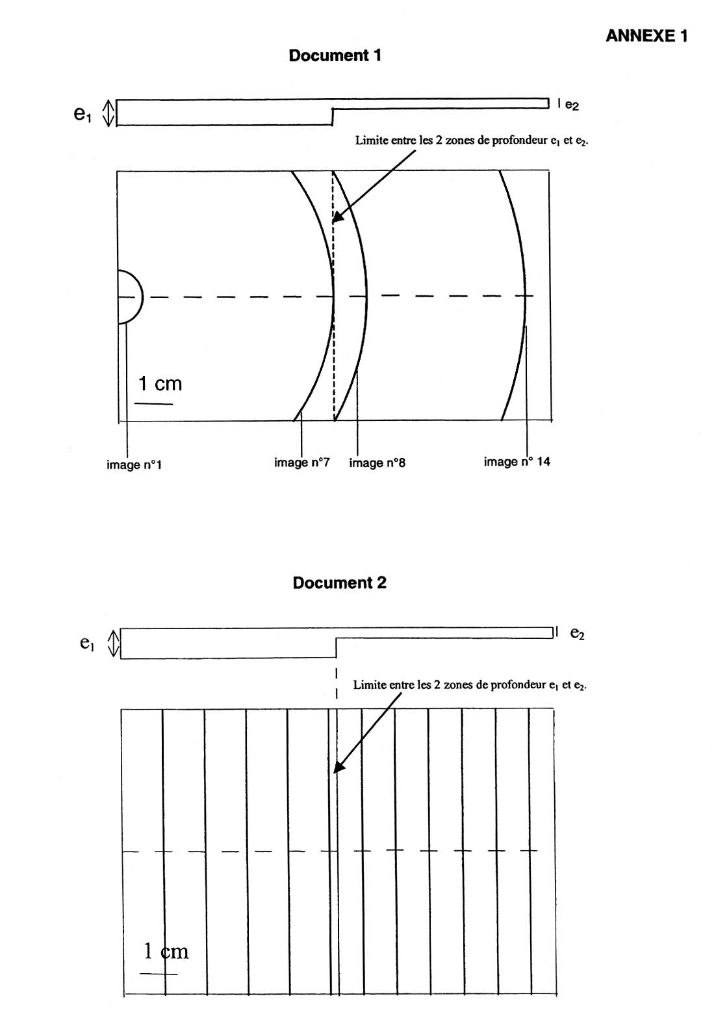

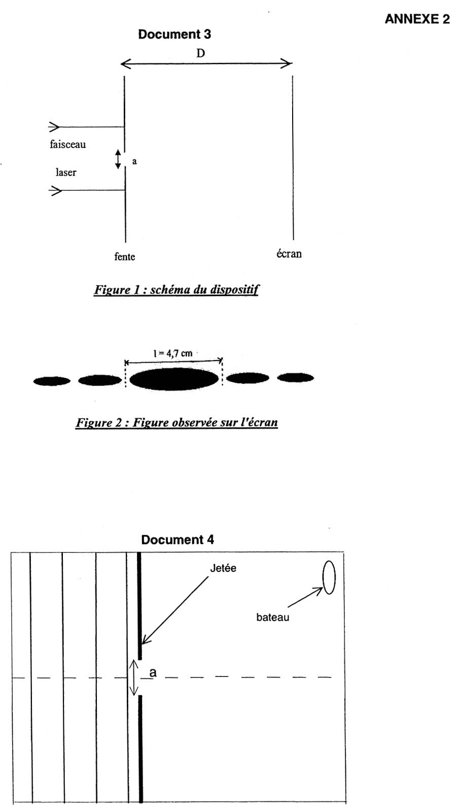

Annexe 3.

Sujet 2
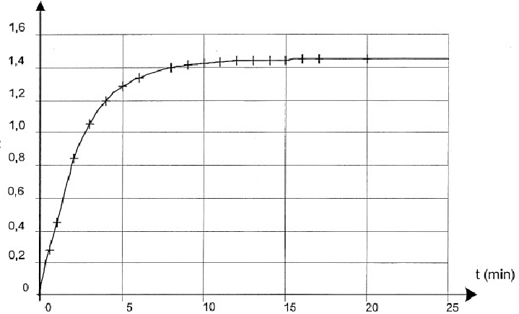
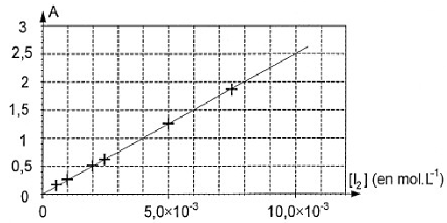
Figure 1
A
Figure 2

Figure 3
relation  stœchiométrique |  | H₂O₂(aq) + 2 I – (aq) + 2 H₃O ⁺(aq) = I₂ (aq) + 4 H₂O()
état du système | avancement | bilan de matière en mol
état initial | 0 |  | excès | excès |  | solvant
au cours de la transformation | x |  | excès | excès |  | solvant
état final | x_{f} |  | excès | excès |  | solvant
état final si la transformation est totale | x_{max} |  | excès | excès |  | solvant

Annexe 4 Figure 5

Figure 6

Figure 7

